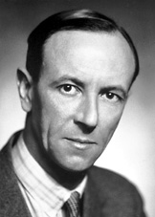
Chadwick

Nom au complet: Sir James Chadwick
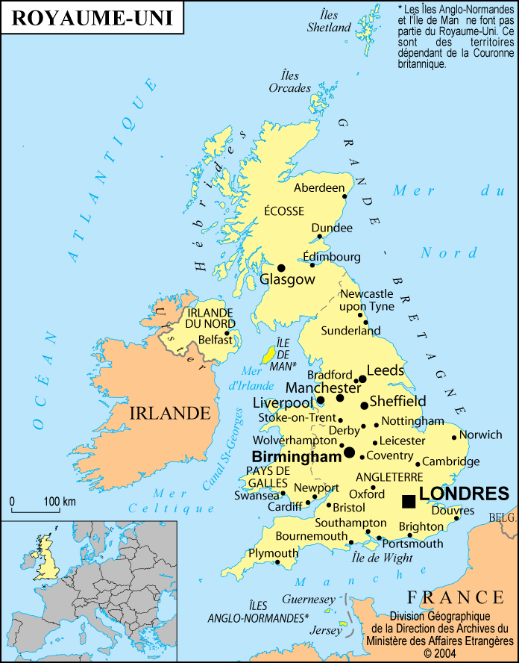
Nationalité: Anglais
Période de temps: 1891-1974
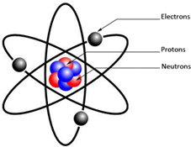
Il a découvert le neutron dans le noyau de l’atome

